Identification des ions Ag⁺
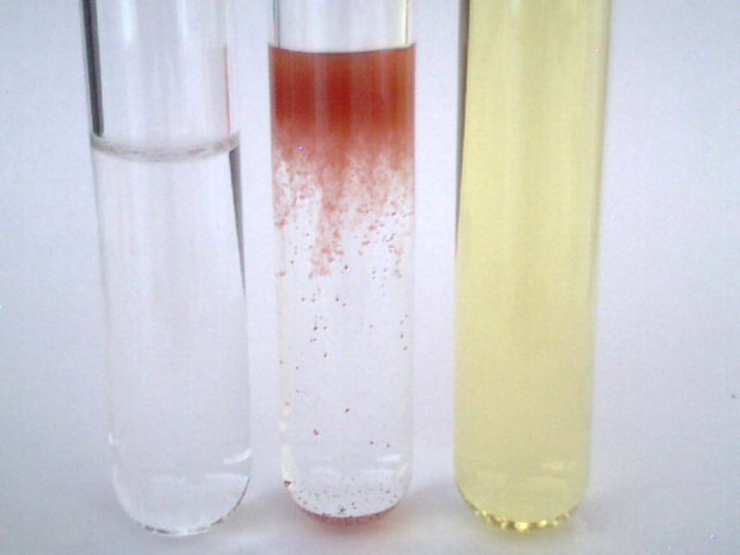
Ion Ag⁺

Précipité Ag₂CrO₄
CrO₄²⁻

Identification des ions Co²⁺
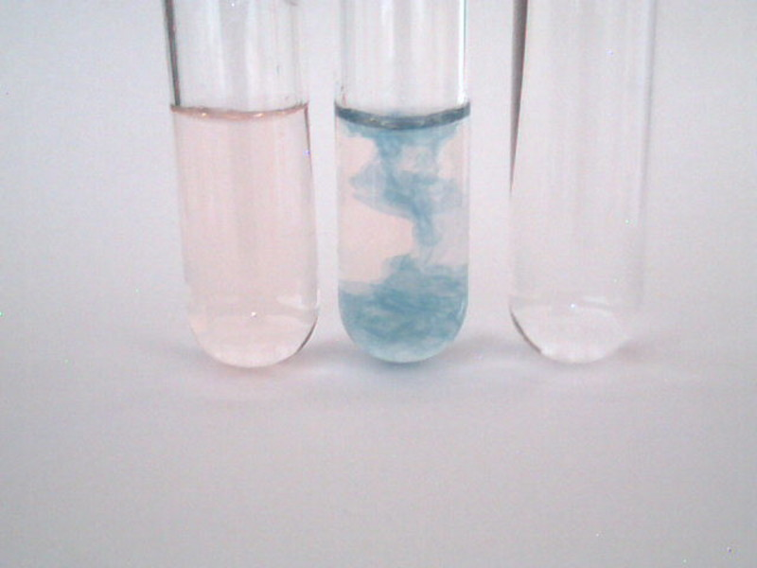
Ion Co²⁺

Précipité Co(OH)₂
OH⁻

Identification des ions Co²⁺
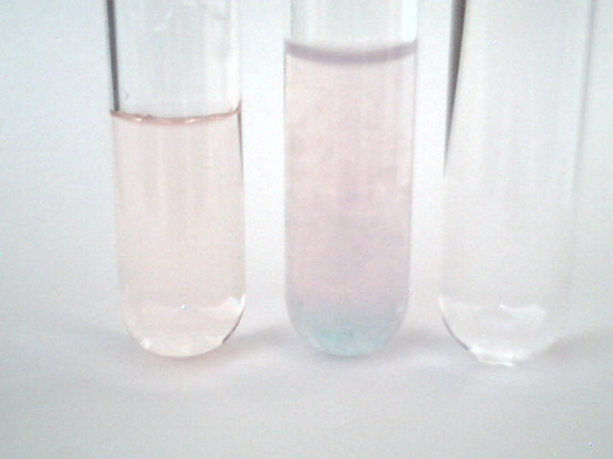
Ion Co²⁺

Précipité CoCO₃
CO₃²⁻

Identification des ions Pb²⁺
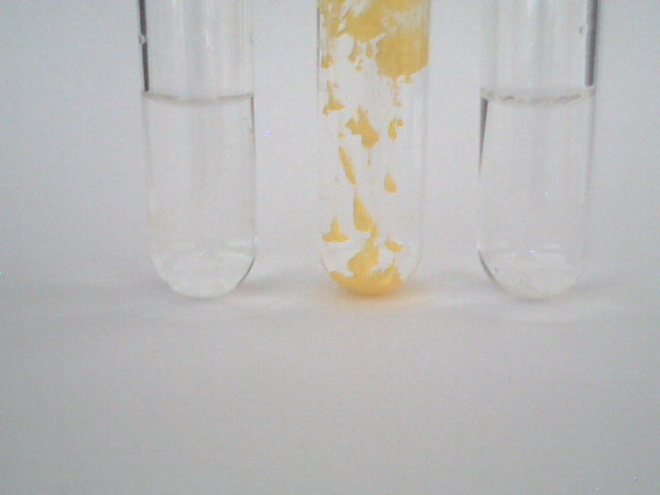
Ion Pb²⁺

Précipité PbI₂
I⁻

Identification des ions Fe²⁺
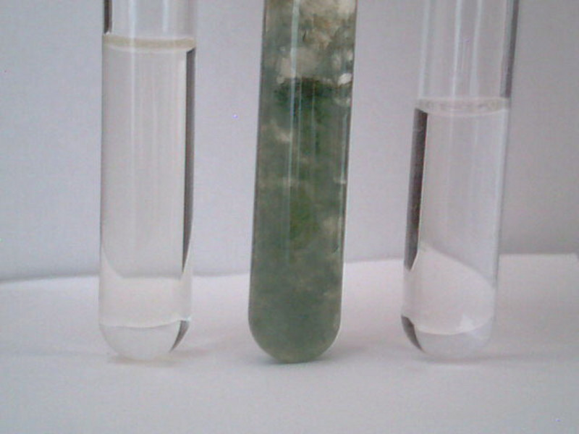
Ion Fe²⁺

Précipité Fe(OH)₂
OH⁻

Identification des ions Fe³⁺
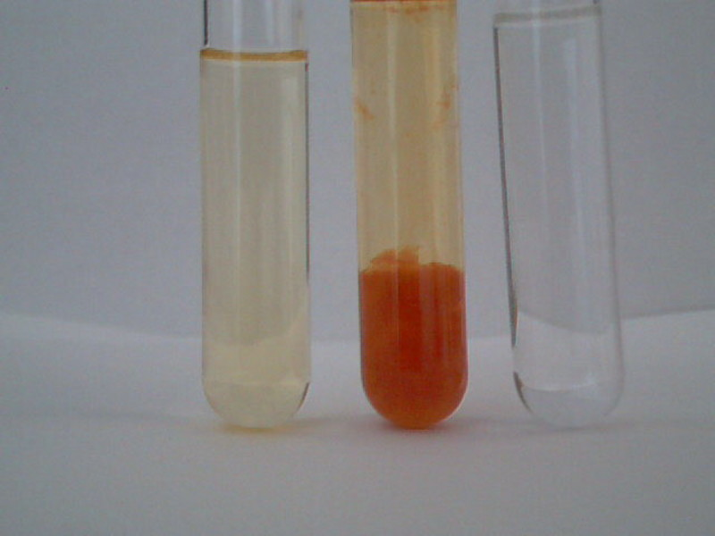
Ion Fe³⁺

Précipité Fe(OH)₃
OH⁻

Identification des ions Mn²⁺
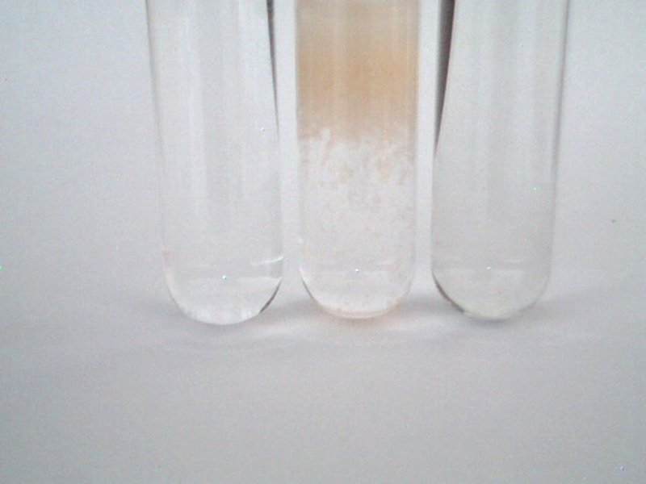
Ion Mn²⁺

Précipité MnS
S²⁻

Identification des ions Cu²⁺
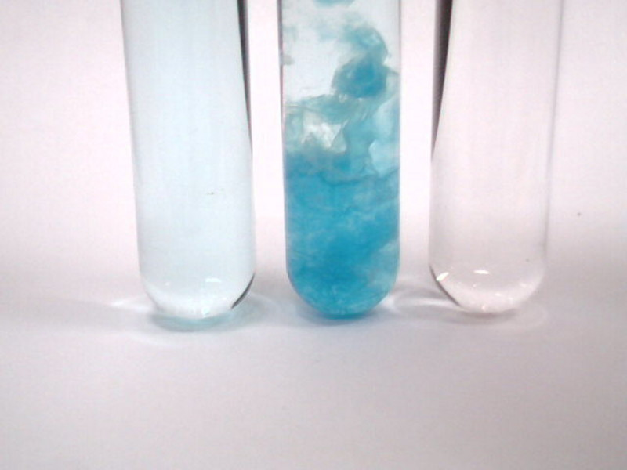
Ion Cu²⁺
^{Hydraté}

Précipité Cu(OH)₂
OH⁻

Identification des ions Cu²⁺
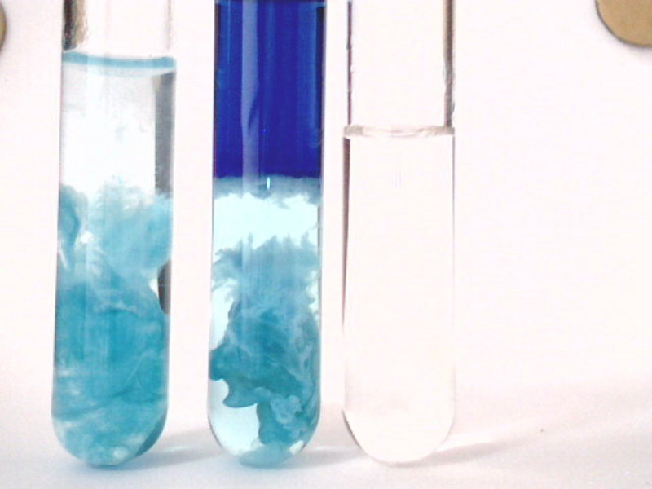
Cu(OH)₂

complexe
Cu(NH₃)₄²⁺
NH₄OH

